МИНИСТЕРСТВО ПРОСВЕЩЕНИЯ РОССИЙСКОЙ ФЕДЕРАЦИИ
федеральное государственное бюджетное образовательное учреждение высшего образования
«Самарский государственный социально-педагогический университет»
(СГСПУ)
ПРИКАЗ
31.08.2021 | № | 01-08-03-1092
г. Самара
О зачислении абитуриентов на очную форму обучения, на места с оплатой стоимости обучения по программам подготовки магистратуры факультета математики, физики и информатики | Приемная комиссия

На основании протокола заседания приемной комиссии от 30.08.2021,
ПРИКАЗЫВАЮ:
Зачислить с 01 сентября 2021 г. на 1 курс очной формы обучения по программам подготовки магистратуры на места с оплатой стоимости обучения абитуриентов, успешно прошедших вступительные испытания:

44.04.01 ПЕДАГОГИЧЕСКОЕ ОБРАЗОВАНИЕ
направленность (профиль): «Математика и информатика в условиях цифровизации образования»
- ДОБУДЬКО Екатерину Семеновну – 105 баллов
- ДОДОНОВУ Евгению Александровну – 105 баллов
- ДОБУДЬКО Татьяну Валерьяновну – 100 баллов
- РУСАНОВА Ивана Дмитриевича – 95 баллов
- ГУРЬЯНОВА Михаила Назаровича – 90 баллов

Ректор | 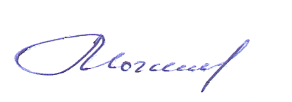 | О.Д. Мочалов

Проект приказа вносит:
Ответственный секретарь приемной комиссии | 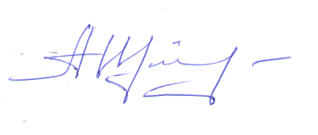 | А.Б. Щелков

